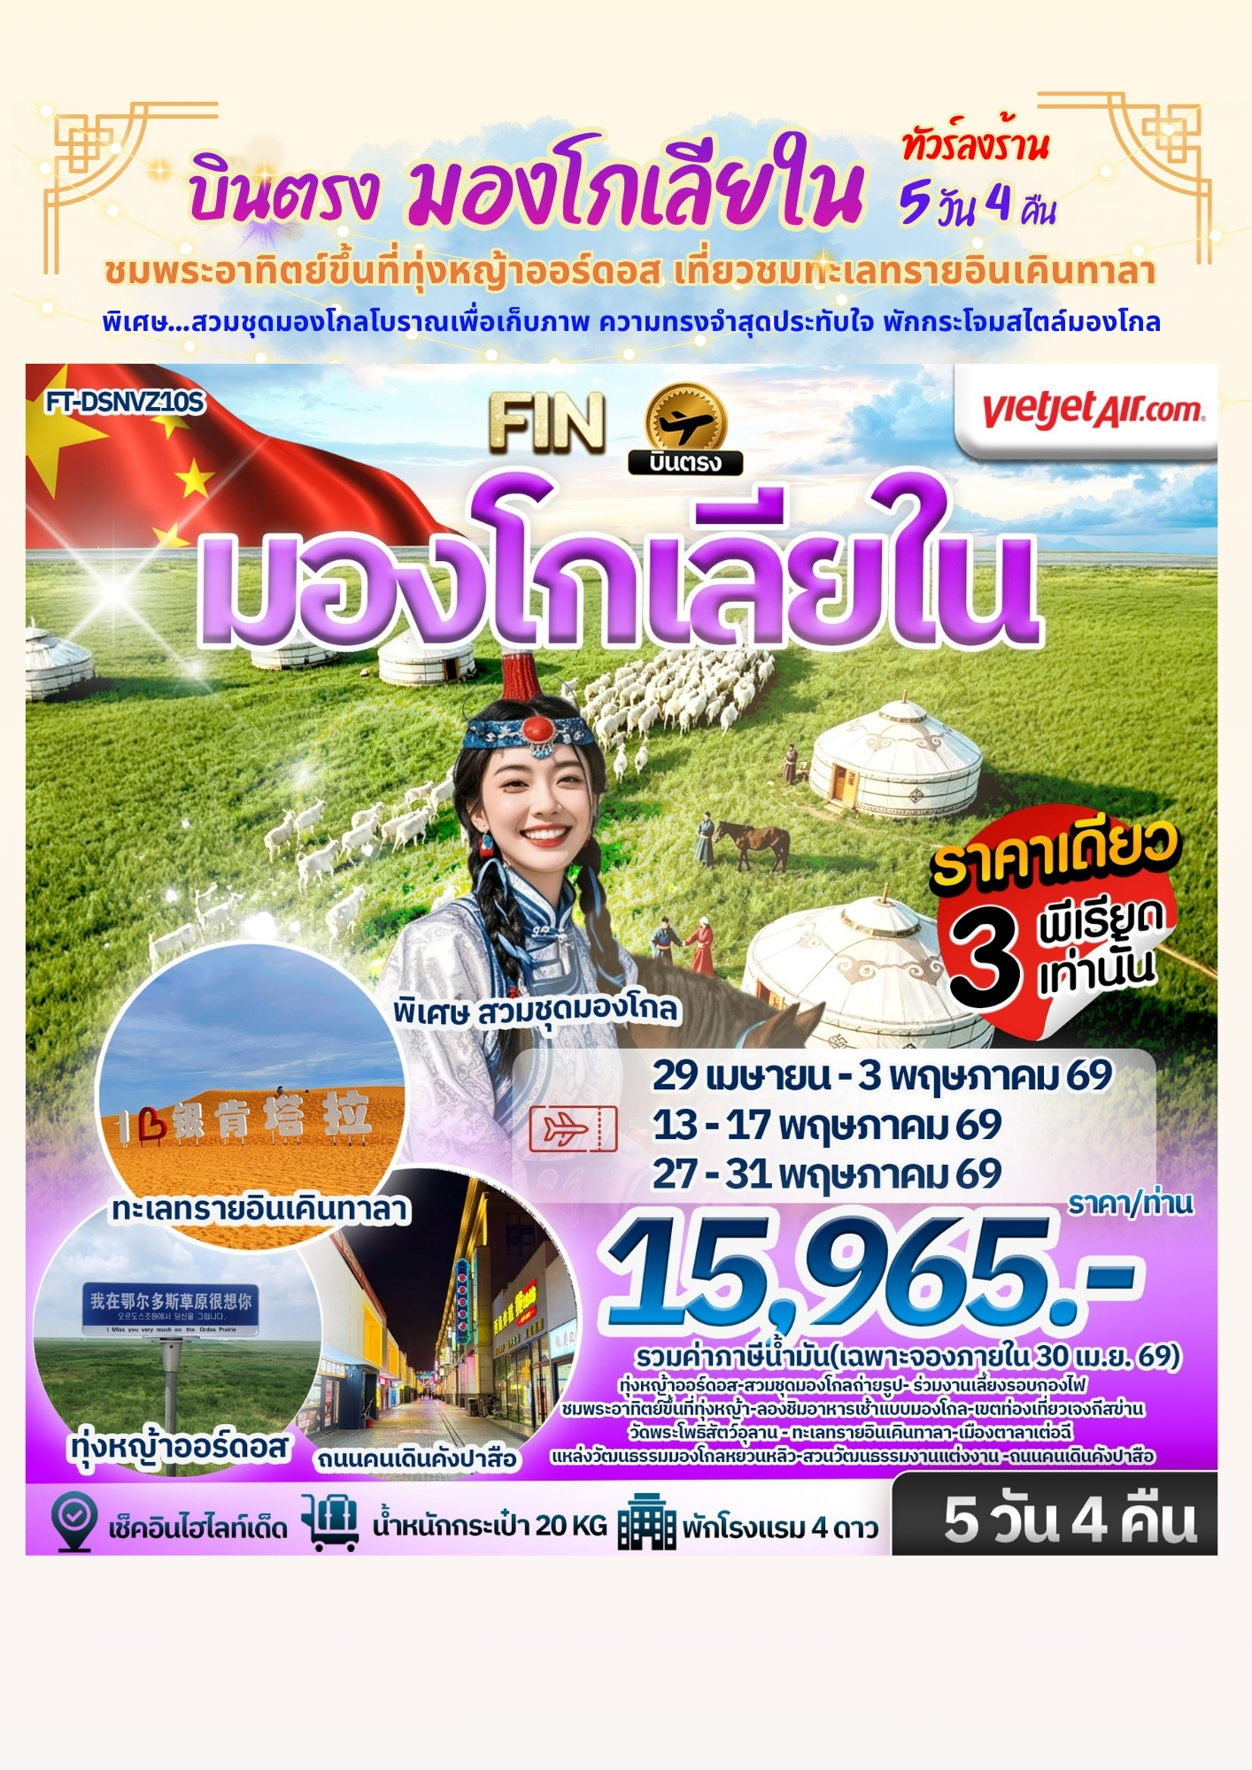
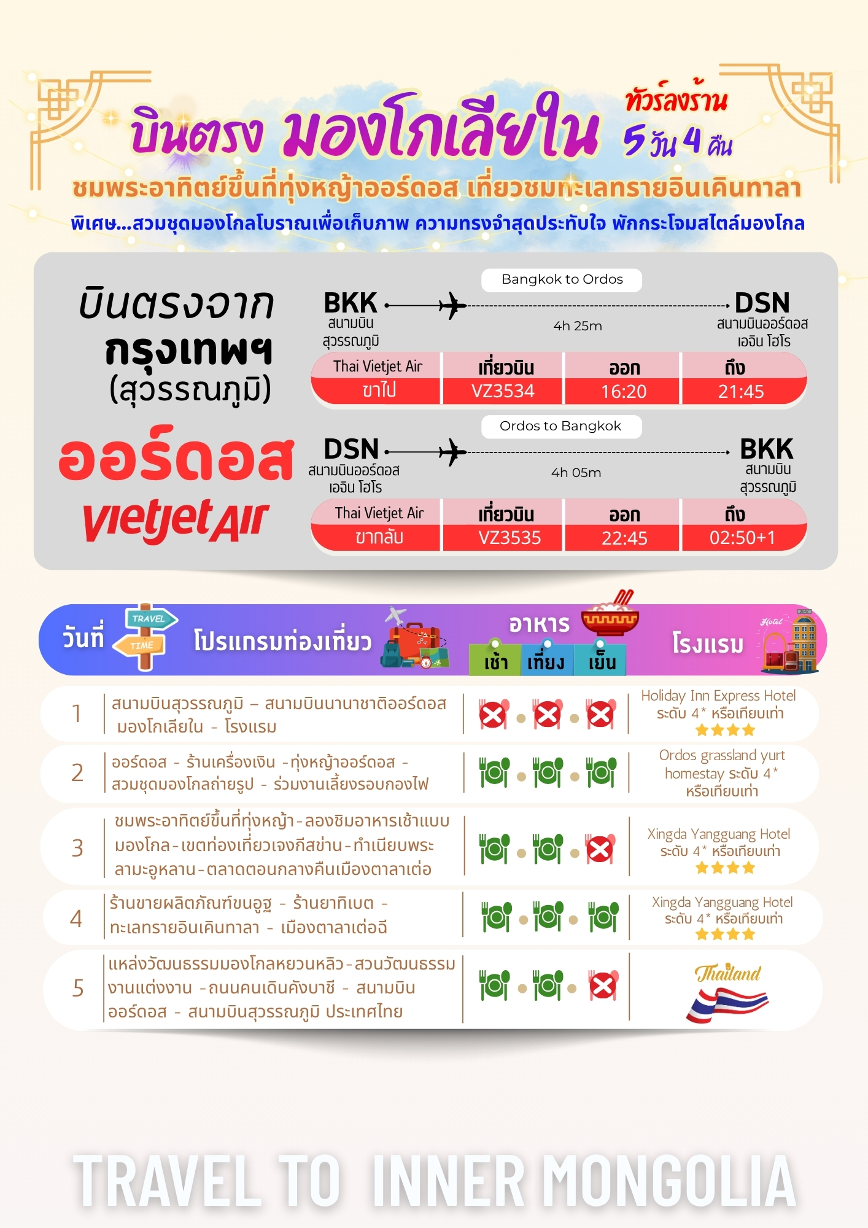


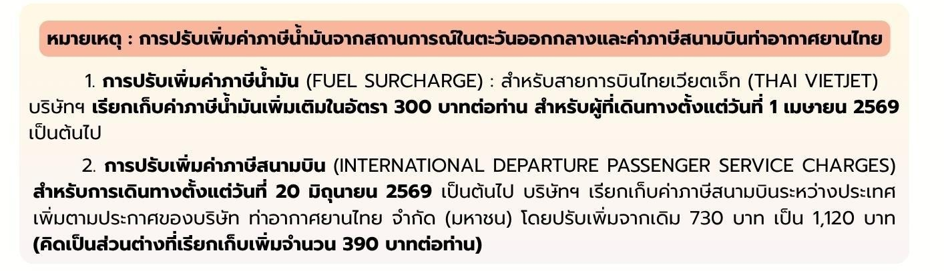

วันที่เดินทาง | ราคาผู้ใหญ่ ต่อท่าน  พักห้องละ 2-3 ท่าน | พักเดี่ยว  (เพิ่ม)
29 เม.ย. - 03 พ.ค. 69 *วันหยุด | 15,965.- | 4,000.-
13 - 17 พ.ค. 69 | 15,965.- | 4,000.-
27 - 31 พ.ค. 69 | 15,965.- | 4,000.-
INFANT (ทารก) เด็กอายุต่ำกว่า 2 ปี ราคา 8,000 บาท / ท่าน
วันแรก สนามบินสุวรรณภูมิ – สนามบินนานาชาติออร์ดอส มองโกเลียใน - โรงแรม

14.00 น. คณะพร้อมกันที่สนามบินสุวรรณภูมิ บริเวณชั้น 4 ผู้โดยสารขาออกระหว่างประเทศ เคาน์เตอร์เช็คอิน
สายการบิน ไทยเวียตเจ็ทแอร์ (Thai Vietjet Air) เจ้าหน้าที่ของบริษัทฯให้การต้อนรับและอำนวยความสะดวก
ในการเช็คอินรับบัตรโดยสาร
**หมายเหตุ** เนื่องจากตั๋วเครื่องบินของคณะเป็นตั๋วชั้นประหยัดพิเศษ ที่นั่งอาจจะไม่ได้นั่งติดกัน
และไม่สามารถเลือกช่วงที่นั่งบนเครื่องบินได้ในคณะซึ่งเป็นไปตามเงื่อนไขสายการบิน หากต้องการซื้อบริการเสริม
โปรดติดต่อฝ่ายขาย
16.20 น. บินลัดฟ้าสู่ เมืองออร์ดอส โดยสายการบิน ไทยเวียตเจ็ทแอร์ (Thai Vietjet Air) เที่ยวบินที่ VZ3534 ใช้เวลาเดินทาง 4 ชั่วโมง 25 นาที ไม่รวมบริการอาหารและเครื่องดื่ม บนเครื่อง

21.45 น. เดินทางถึงสนามบิน สนามบินนานาชาติออร์ดอส (Ordos Ejin Horo International Airport, 鄂尔多斯 伊金霍洛 机场) (เวลาท้องถิ่นเร็วกว่าไทย 1 ชั่วโมง กรุณาปรับนาฬิกาเป็นเวลาท้องถิ่น เพื่อสะดวก ในการนัดหมาย) เมือง เอ้อตัวซือ (Ordos) เขตปกครองตนเองมองโกเลียใน สาธารณรัฐประชาชนจีน สนามบินแห่งนี้ เป็นศูนย์กลางการเดินทางทางอากาศที่สำคัญของภูมิภาคตอนกลางของมองโกเลียใน หลังผ่านพิธีการตรวจคน เข้าเมืองและรับสัมภาระเรียบร้อย นำท่านไปยังโรงแรมพักผ่อนตามอัธยาศัย
ที่พัก Holiday Inn Express Hotel ระดับ 4* หรือเทียบเท่า
วันที่สอง ออร์ดอส - ร้านเครื่องเงิน - ทุ่งหญ้าออร์ดอส - สวมชุดมองโกลถ่ายรูป - ร่วมงานเลี้ยงรอบกองไฟ

เช้า บริการอาหารเช้า ณ ห้องอาหารของโรงแรม
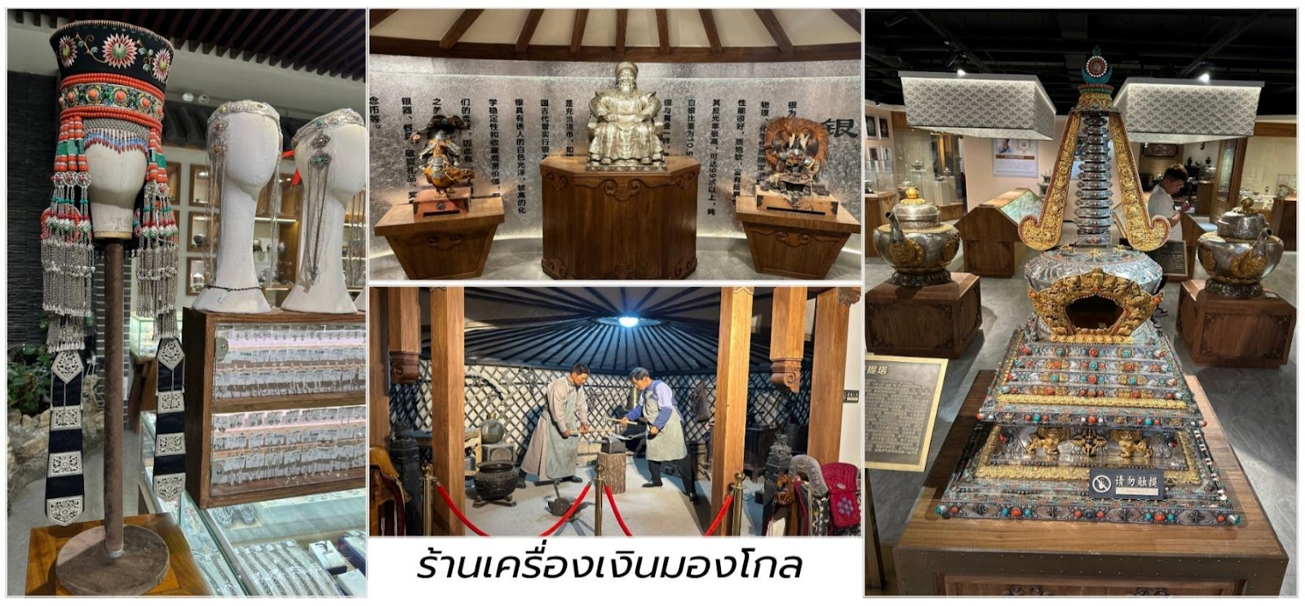
นำท่านชม ร้านเครื่องเงินมองโกล ชมงานศิลปะการทำเครื่องเงินโบราณ ที่สืบทอดจากชนเผ่ามองโกล รุ่นสู่รุ่น ช่างฝีมือจะใช้เทคนิคดั้งเดิมในการขึ้นลายเงินอย่างประณีต ทั้งเครื่องประดับ, เข็มขัด, และของใช้พิธีกรรม – สะท้อนอัตลักษณ์ท้องถิ่นได้อย่างทรงคุณค่า นำท่านเดินทางสู่ทุ่งหญ้าออร์ดอส ใช้เวลาเดินทางประมาณ 2 ชั่วโมง
เที่ยง บริการอาหารกลางวัน ณ ภัตตาคาร
บ่าย นำท่านชม ทุ่งหญ้าออร์ดอส (Ordos Prairie,鄂尔多斯草原) เสน่ห์แห่งมองโกเลียในแหล่ง
ธรรมชาติอันงดงาม ที่ซึ่งท้องฟ้ากว้างใหญ่ทอดยาวเหนือพรมแดนแห่งทุ่งหญ้าเขียวขจีตลอดสาย ผืนผ้าใบธรรมชาติ ขนาดใหญ่ที่รอให้คุณมาสัมผัสความงดงามและเสน่ห์อันบริสุทธิ์ ทุ่งหญ้าออร์ดอส ไม่ได้เป็นเพียงแค่พื้นที่กว้างใหญ่ แต่ยังเป็นศูนย์รวมของวัฒนธรรมและประวัติศาสตร์อันยาวนานของชาวมองโกล ที่นี่คุณจะได้เห็น กระโจมเกอร์ (Ger หรือ Yurt) ตั้งเรียงรายอยู่บนเนินหญ้า ตัดกับท้องฟ้าสีคราม และฝูงสัตว์ที่เล็มหญ้าอย่างสงบ นี่คือภาพจำลองชีวิต ที่ยังคงรักษาไว้ซึ่งความเรียบง่ายและเป็นอิสระ ทุ่งหญ้าออร์ดอสเป็นสวรรค์ของช่างภาพ ด้วยทิวทัศน์อันกว้างใหญ่ แสงยามเช้าและยามเย็นที่งดงาม และวิถีชีวิตที่น่าสนใจ

พิเศษ…เปลี่ยนชุดเป็นชุดมองโกลโบราณเพื่อเก็บภาพ ความทรงจำสุดประทับใจ
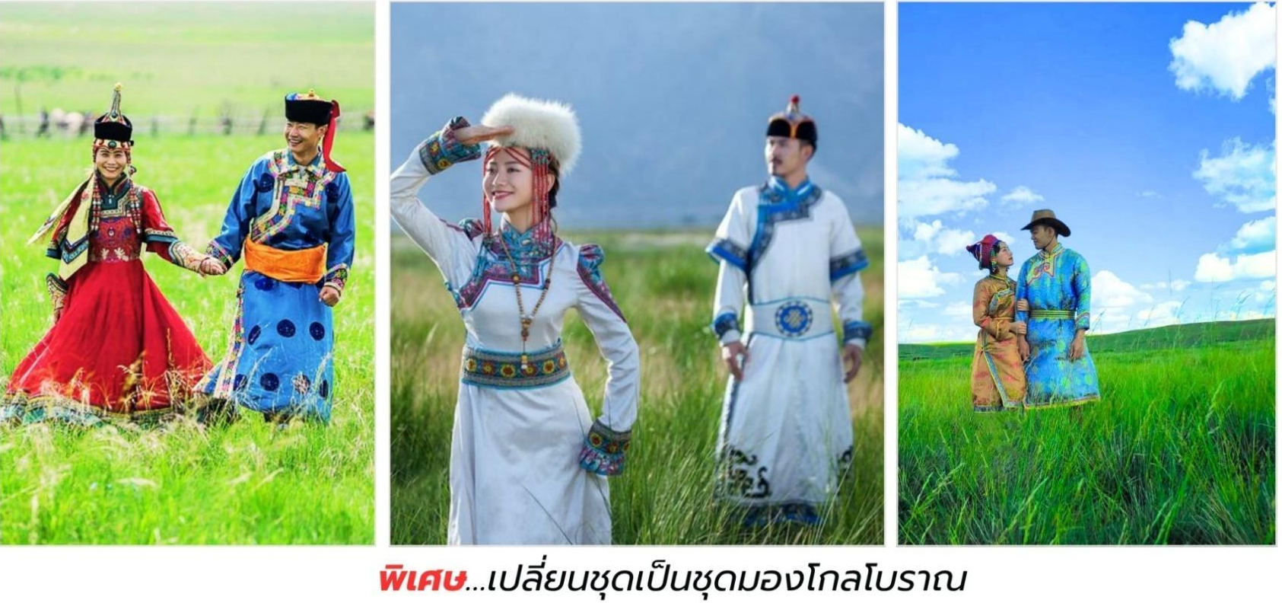
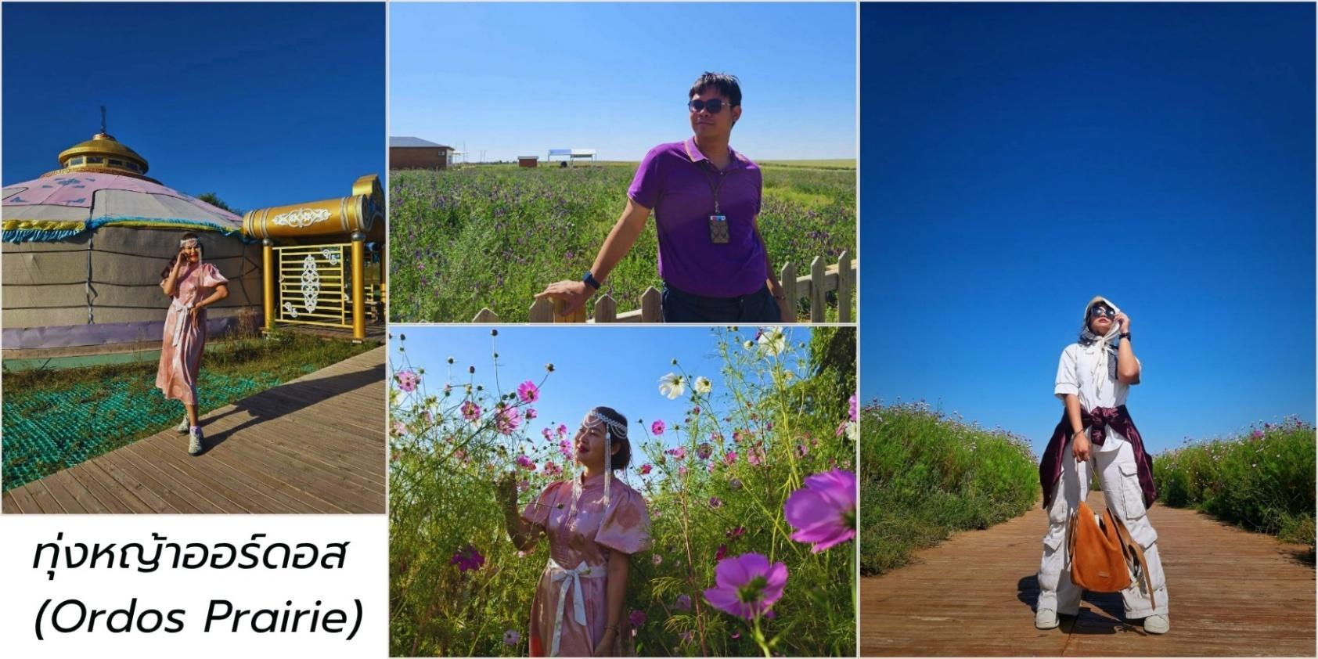
OPTION TOUR ท่านสามารถเลือกซื้อบริการเพิ่ม ราคา 380 หยวน ต่อท่าน สามารถเลือกกิจกรรมอื่นๆที่น่าสนใจ ได้ 12 รายการดังนี้
1. **พิธีแต่งงานแห่งเอ้ออร์โดส** 2. **ละครม้าศึก "วีรบุรุษ"** 3. **ปาร์ตี้รอบกองไฟ** 4. **การแข่งขันจับแกะ** 5. **ถ่ายรูปบนหลังม้า** 6. **สไลเดอร์หญ้า**
7. **รถไฟทุ่งหญ้า** 8. **รถคาร์ท์เด็ก** 9. **สวนสนุกเด็ก**
10. **ให้อาหารลูกแกะ** 11. **ยิงธนูในร่ม** 12. **หมูหมุนกระโดด**
**"ในฤดูท่องเที่ยว จะเปลี่ยนจากพิธีแต่งงานเป็นกิจกรรมล่องแก่ง"
13. กอล์ฟทุ่งหญ้า 14. รถบัมพ์ 15. โบว์ลิ่งหญ้า

16. ปืนใหญ่มองโกล 17. จำลองการจับม้า 18. ยิงธนู
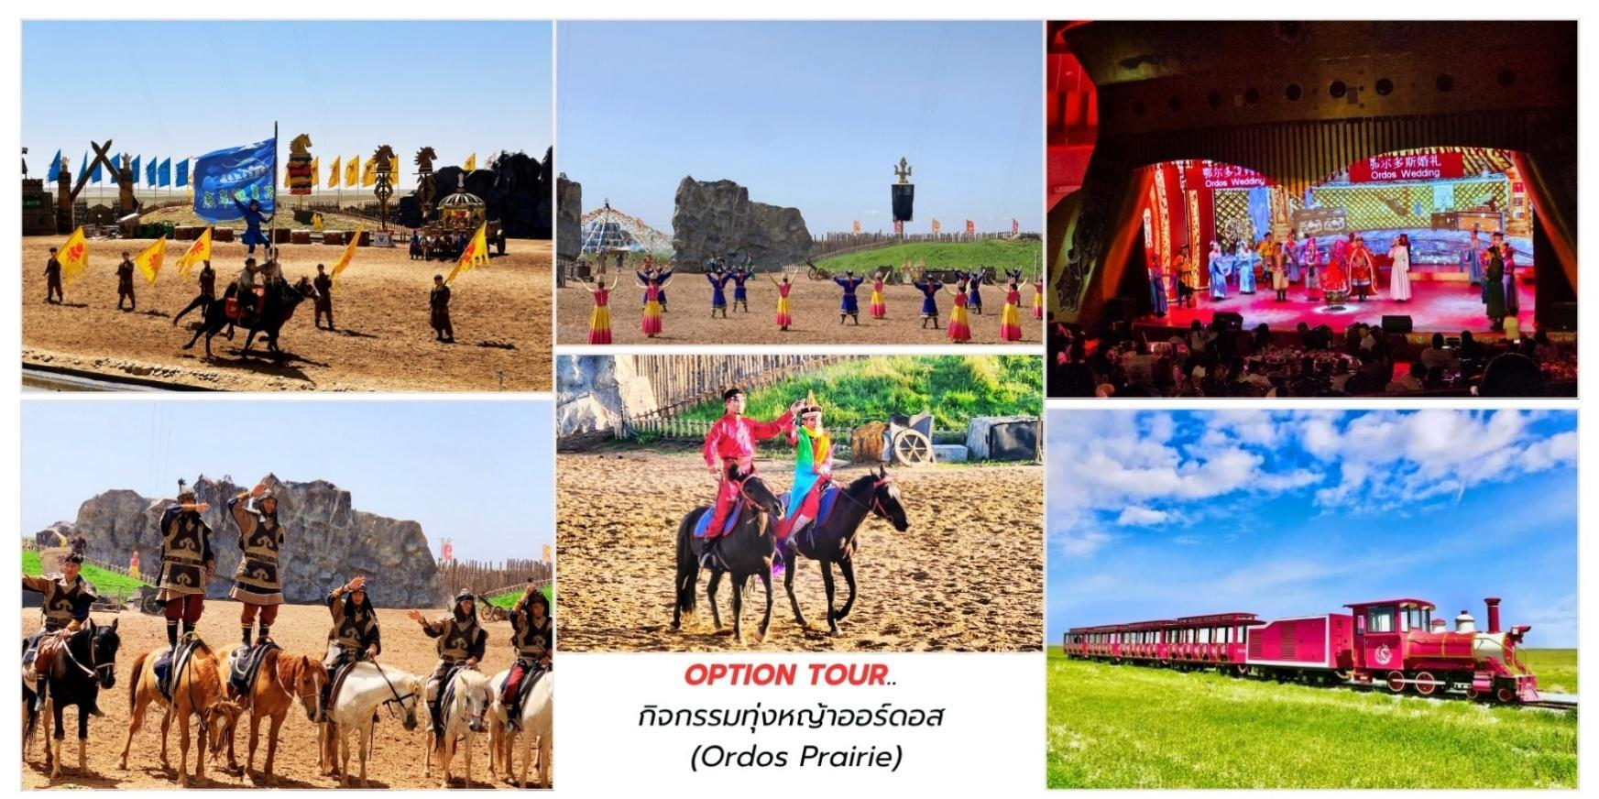
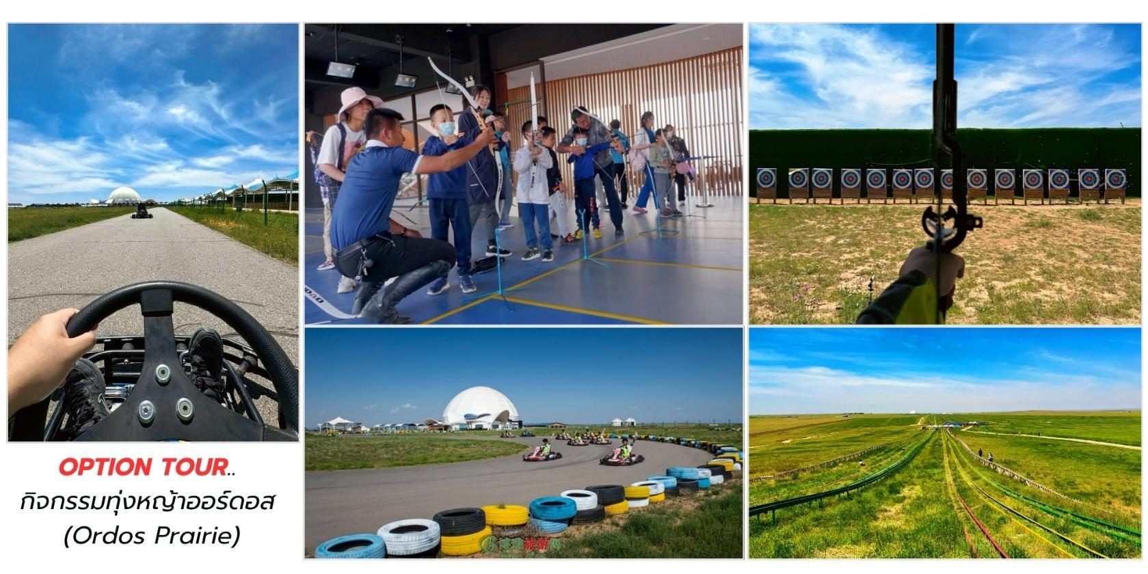
19. โยนหลอด 20. ลายเซ็นภาษามองโกล 21.ล่องแก่ง

ค่ำ บริการอาหารค่ำ ณ ภัตตาคาร
พิเศษ…ร่วมสัมผัสประสบการณ์ยามค่ำคืน งานราตรีรอบกองไฟมองโกล (蒙古篝火晚会, Ménggǔ Gōuhuǒ Wǎnhuì) ที่มักจัดขึ้นตามรีสอร์ตทุ่งหญ้า หรือเขตท่องเที่ยววัฒนธรรมต่างๆ ในมองโกเลียใน ประเทศจีนและประเทศมองโกเลีย) นี่ไม่ใช่เพียงแค่ปาร์ตี้ แต่คือการเฉลิมฉลองวิถีชีวิต มิตรภาพ และจิตวิญญาณแห่งทุ่งหญ้า ที่สืบทอดมายาวนาน สำหรับชาวมองโกล ไฟมีความสำคัญอย่างยิ่งในวัฒนธรรมและพิธีกรรมโบราณ บางครั้งถือเป็น การ
เชื่อมโยงกับโลกวิญญาณและเทพเจ้า การจัดงานราตรีรอบกองไฟจึงไม่ใช่แค่ความบันเทิง แต่ยังแฝงไปด้วย ความเคารพต่อธรรมชาติและการรวมตัวของชุมชน

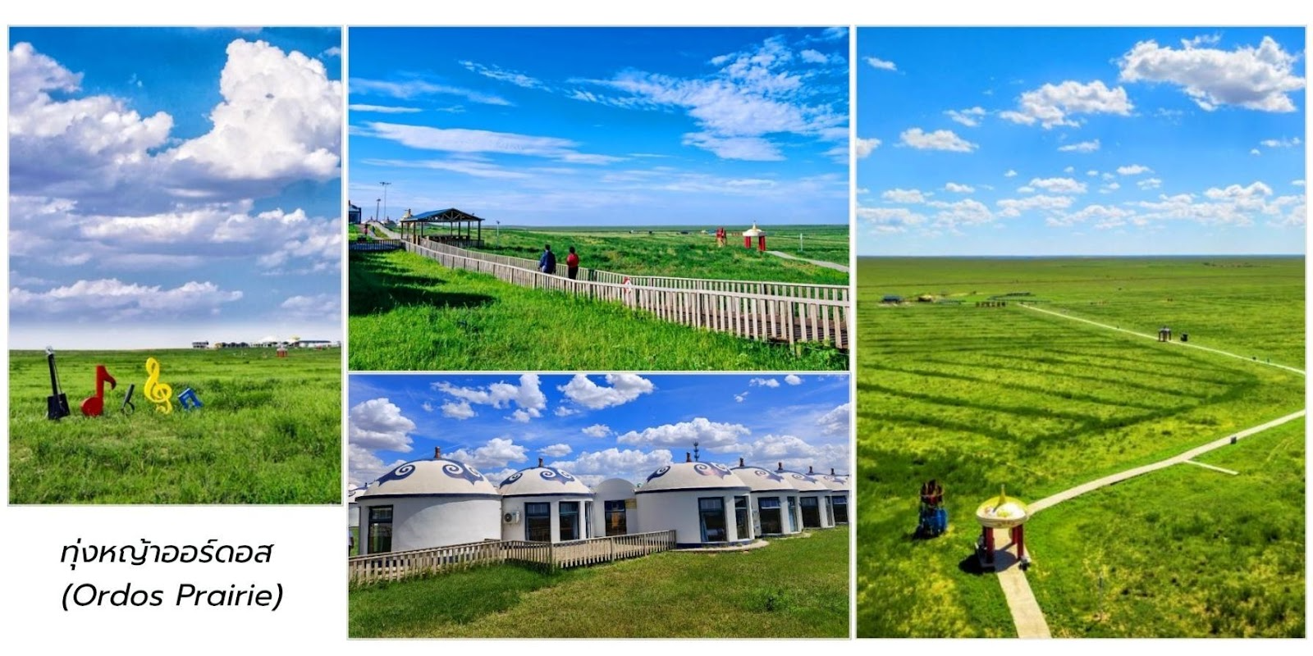
ที่พัก Ordos grassland yurt homestay ระดับ 4* หรือเทียบเท่า

วันที่สาม ชมพระอาทิตย์ขึ้นที่ทุ่งหญ้า-ลองชิมอาหารเช้าแบบมองโกล-เขตท่องเที่ยวเจงกีสข่าน-ทำเนียบพระลามะอูหลาน-ตลาดตอนกลางคืนเมืองตาลาเต่อ

เช้า บริการอาหารเช้า ณ ห้องอาหารของโรงแรม
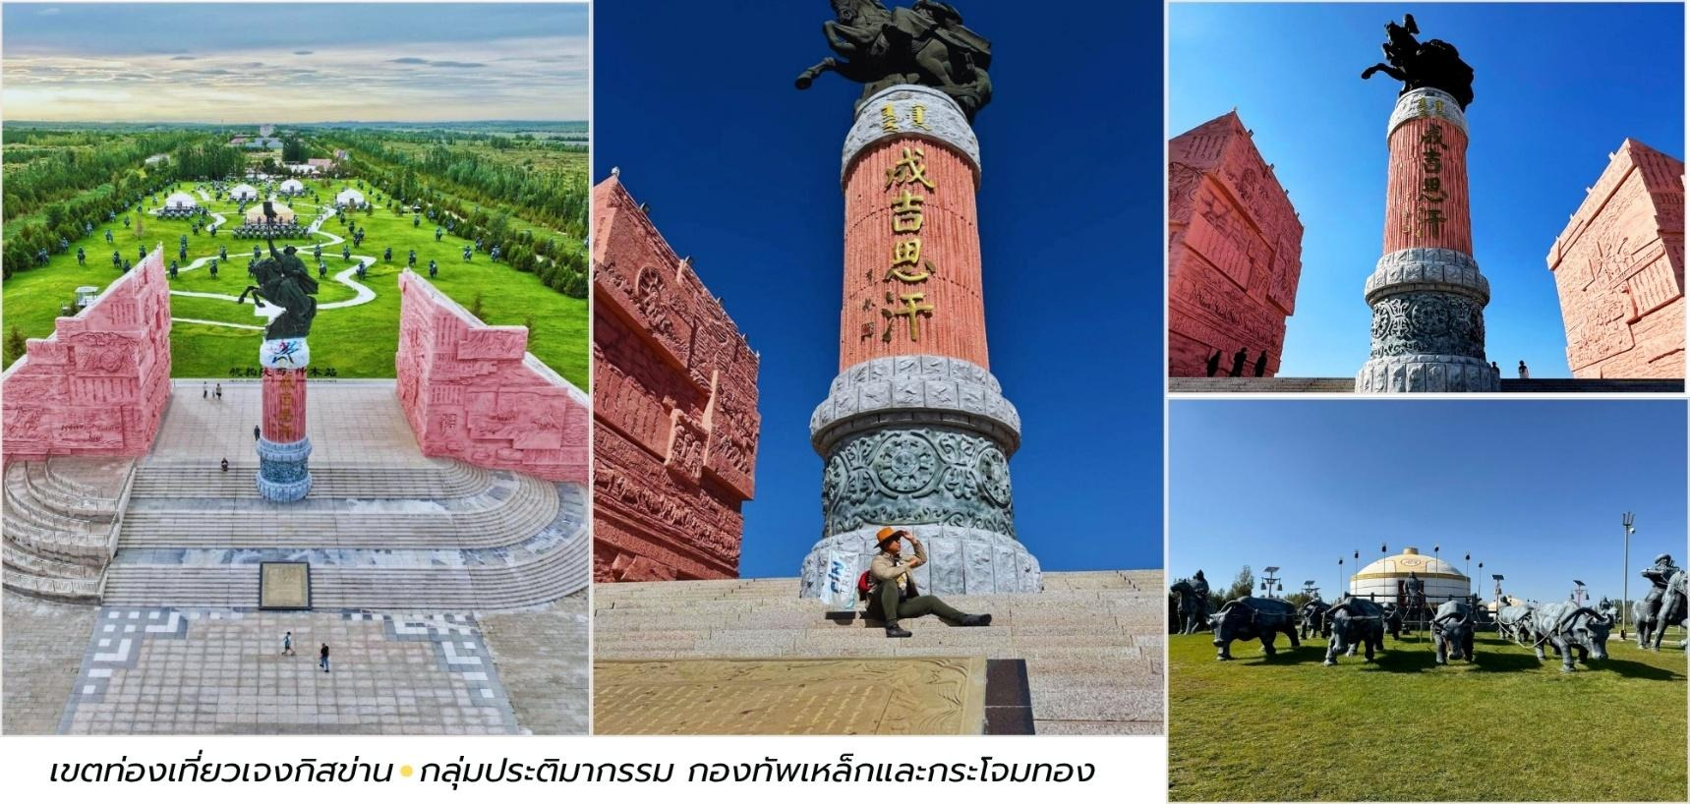
ชมพระอาทิตย์ขึ้นที่ทุ่งหญ้า ลองชิมอาหารเช้าแบบมองโกล
จากนั้นนำท่านตามรอยเท้าของมหาบุรุษผู้ยิ่งใหญ่ "เจงกิสข่าน" (Genghis Khan) นำท่านชม เขตท่องเที่ยวเจงกิสข่าน (Genghis Khan Tourist Area, 成吉思汗旅游区) ซึ่งเป็นสถานที่สำคัญทางประวัติศาสตร์และวัฒนธรรมที่ตั้งอยู่ในเมืองเอ้อเอ่อร์ตัวซือ (Ordos) เขตปกครองตนเองมองโกเลียในประเทศจีน ที่นี่ไม่เพียงเป็นสถานที่รำลึกถึงเจงกิสข่าน แต่ยังเป็นศูนย์รวมประสบการณ์ที่จะพาคุณย้อนเวลากลับไปสู่ยุครุ่งเรืองของชนเผ่า

มองโกล ชมหนึ่งในไฮไลท์กลุ่มประติมากรรม กองทัพเหล็กและกระโจมทอง (铁马金账群雕) จำลองภาพกองทัพของเจงกิสข่านและขบวนทัพออกศึกได้อย่างสมจริง แสดงถึงความแข็งแกร่ง แสนยานุภาพ และวินัยของ กองทัพมองโกลผู้พิชิตโลก คุณจะรู้สึกราวกับได้ยืนอยู่ท่ามกลางประวัติศาสตร์อันยิ่งใหญ่
เที่ยง บริการอาหารกลางวัน ณ ภัตตาคาร
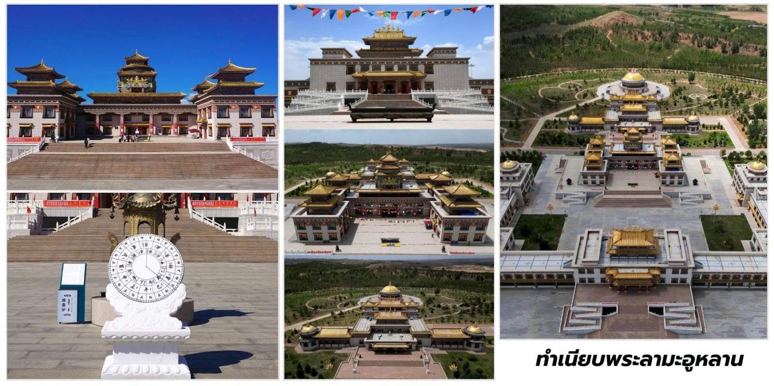
บ่าย จากนั้นนำท่านชม ทำเนียบพระลามะอูหลาน (Ulan Living Buddha Mansion, 乌兰活佛府) เป็น ศาสนสถานอันศักดิ์สิทธิ์ แต่ยังเป็นเสมือนพิพิธภัณฑ์มีชีวิตที่บอกเล่าเรื่องราวของพระพุทธศาสนานิกายทิเบตที่หยั่ง รากลึกในวัฒนธรรมองโกล ทำเนียบพระลามะอูหลาน สร้างขึ้นเพื่อเป็นที่ประทับและศูนย์กลางการเผยแผ่ ธรรมของ พระลามะอูหลาน ซึ่งเป็น พระลามะที่มีความสำคัญยิ่งต่อศรัทธาและความเชื่อของชาวมองโกลในภูมิภาคนี้ การมาเยือน ที่นี่จึงไม่ใช่แค่การเที่ยวชมอาคาร แต่เป็นการเดินทางสู่โลกแห่งความสงบ ศรัทธาและประวัติศาสตร์ ตื่นตาตื่นใจกับ สถาปัตยกรรมที่วิจิตรตระการตา ซึ่งเป็นการผสมผสานอย่างลงตัวระหว่างศิลปะแบบมองโกล ฮั่นและ ทิเบต อาคารสูง ตระหง่าน หลังคาสีสันสดใส รายละเอียดการแกะสลักและการตกแต่งที่ประณีต ล้วนสะท้อนถึงความ รุ่มรวยทางศิลปะ และวัฒนธรรมอันเป็นเอกลักษณ์
เย็น นำท่านชม ตลาดตอนกลางคืนเมืองตาลา 达拉特旗夜市 เสน่ห์ของตลาดเมืองตาลาไม่ได้อยู่ที่ความหรูหรา แต่อยู่ที่ "บรรยากาศ" คุณจะเห็นชาวเมืองมานั่งล้อมวงกินดื่มเบียร์ท้องถิ่น หัวเราะเสียงดังท่ามกลางอากาศที่เย็นสบาย ต่างจากความร้อนระอุในช่วงกลางวัน เป็นภาพสะท้อนของความสุขที่เรียบง่ายในดินแดนห่างไกล
อาหารท้องถิ่นห้ามพลาด: เนื้อแพะและเนื้อแกะย่าง (烧烤): เป็นของขึ้นชื่อที่สุด เนื้อแกะที่นี่สดและไม่มีกลิ่นสาบ แนะนำให้ลอง "แกะย่างทั้งตัว" (烤全羊) หากไปเป็นกลุ่มใหญ่ หรือเสียบไม้ย่างแบบท้องถิ่น
โยเกิร์ตมองโกเลีย: รสชาติเข้มข้น มักใส่ถั่วหรือธัญพืช
อาหารเส้นและแป้งทอด: เช่น เส้นหมี่เย็น หรือขนมเปี๊ยทอดแบบพื้นเมือง
บรรยากาศ: ตลาดกลางคืนที่นี่จะให้ความรู้สึกอบอุ่น เป็นกันเอง ราคาไม่แพงเหมือนเมืองใหญ่ และคุณจะได้เห็นการผสมผสานของวัฒนธรรมชาวฮั่นและชาวมองโกล
อิสระอาหารเย็นเพื่อสะดวกแก่การท่องเที่ยว

พัก Xingda Yangguang Hotel ระดับ 4* หรือเทียบเท่า

วันที่สี่ ร้านขายผลิตภัณฑ์ขนอูฐ - ร้านยาทิเบต - ทะเลทรายอินเคินทาลา - เมืองตาลาเต่อฉี

เช้า บริการอาหารเช้า ณ ห้องอาหารของโรงแรม
นำท่านแวะชม ร้านขายผลิตภัณฑ์ขนอูฐ ซึ่งถือเป็นเอกลักษณ์ท้องถิ่นที่สะท้อนวิถีชีวิตชาวมองโกลอย่างแท้จริงขนอูฐจากมองโกเลียในมีชื่อเสียงในด้านความ อบอุ่น นุ่ม เบา และทนทาน เพราะภูมิประเทศที่หนาวจัด ทำให้อูฐสองโหนก (Bactrian Camel) มีขนหนาแน่นเป็นพิเศษ ผลิตภัณฑ์ที่ได้จึงมีคุณภาพสูง ไม่ว่าจะเป็นเสื้อกันหนาว เสื้อโค้ทหรือผ้าพันคอที่ทั้งหรูหราและอบอุ่น, ผ้าห่มและเครื่องนอนที่นุ่มนวล เบา แต่เก็บความร้อนได้ดีเยี่ยมและของฝากเล็ก ๆ อย่างถุงมือ หมวก และตุ๊กตาอูฐสุดน่ารัก
นำท่านแวะชม ร้านผลิตภัณฑ์สมุนไพรมองโกเลีย คือสิ่งที่คุณไม่ควรมองข้าม! ที่นี่ไม่ใช่แค่ยา แต่เป็นองค์ความรู้โบราณที่สืบทอดกันมายาวนานหลายร้อยปีผสมผสานปรัชญาการแพทย์แบบดั้งเดิมเข้ากับพืชพรรณ ธรรมชาติอันอุดมสมบูรณ์ของทุ่งหญ้ามองโกเลียสมุนไพรมองโกเลียมีเอกลักษณ์เฉพาะตัวที่แตกต่างจากการแพทย์แผนจีนทั่วไป โดยเน้นการใช้สมุนไพรที่เติบโตในสภาพแวดล้อมที่หลากหลายและแตกต่างกันของมองโกเลีย ซึ่งทำให้ สมุนไพรเหล่านั้นมีคุณสมบัติพิเศษในการบำบัดรักษาคุณจะได้เรียนรู้เกี่ยวกับพืชพรรณนานาชนิดที่นำมาใช้ในการรักษาโรคต่างๆ ตั้งแต่ไข้หวัดทั่วไปไปจนถึงอาการเจ็บป่วยเรื้อรัง นอกจากนี้ ยังมีผลิตภัณฑ์ที่ได้จากสมุนไพรมองโกเลีย ให้เลือกซื้อหาเป็นของฝาก ไม่ว่าจะเป็นชาสมุนไพร ยาแผนโบราณ หรือผลิตภัณฑ์ดูแลสุขภาพจากธรรมชาติ ที่จะช่วย ให้คุณได้นำพลังแห่งการบำบัดจากธรรมชาติกลับไปดูแลตัวเองที่บ้าน จากนั้นนำท่านเดินทางต่อไปยัง ทะเลทรายอินเคินทาลา
เที่ยง บริการอาหารกลางวัน ณ ภัตตาคาร
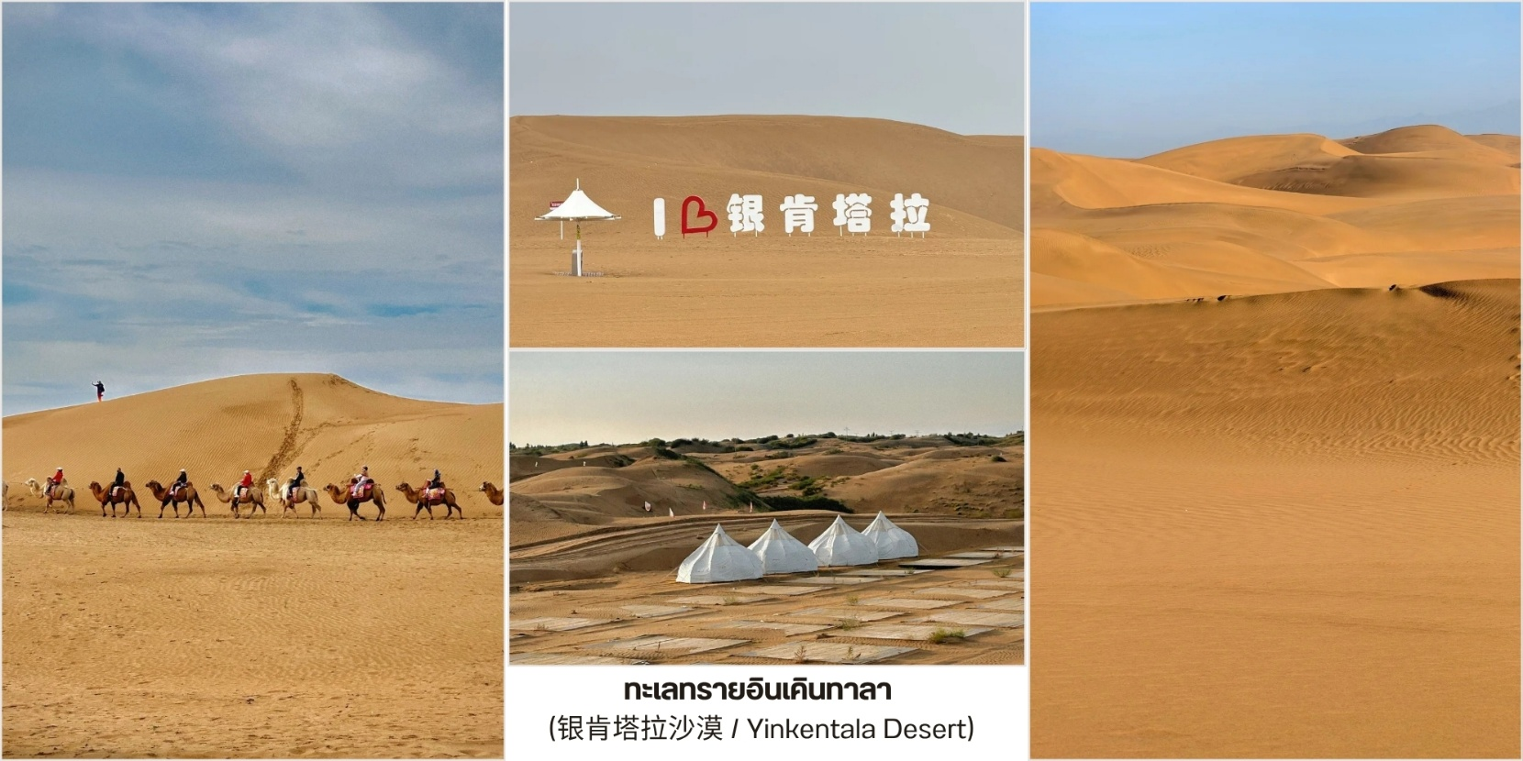
บ่าย นำท่านชม ทะเลทรายอินเคินทาลา (银肯塔拉沙漠 / Yinkentala Desert) ซึ่งเป็นส่วนหนึ่งของทะเลทรายคูบูฉี (Kubuqi) ในมองโกเลียใน สถานที่นี้เป็นไฮไลท์เด็ดสำหรับสายกิจกรรมและคนที่ชอบภาพถ่ายแนวอลังการ แหล่งท่องเที่ยวระดับ 4A ของจีน เดินทอดน่องบนสันทรายที่ละเอียดนุ่มดุจกำมะหยี่ ถ่ายรูปท่ามกลางแสงแดดที่สะท้อนกับพื้นทรายจนเป็นสีทองเหลืองอร่าม

OPTION TOUR เลือกซื้อกิจกรรมสนุกสุดเหวี่ยงในทะเลทราย ราคา 380 หยวน ต่อท่าน
- ขี่อูฐชมวิว: ย้อนรอยเส้นทางสายไหม สัมผัสวิถีชีวิตดั้งเดิมบนหลังอูฐผ่านเนินทราย (มุมถ่ายรูปยอดฮิต!)

- สไลเดอร์ทราย (Sand Sliding): สนุกสุดเหวี่ยงกับการลื่นไถลจากยอดสันทรายลงสู่เบื้องล่าง
- รถออฟโรดตะลุยทราย: สัมผัสความตื่นเต้นท้าทายกับการนั่งรถขับเคลื่อน 4 ล้อไต่ระดับตามเนินทรายสูงชัน
*หมายเหตุ อัตราค่าบริการอาจมีการเปลี่ยนแปลง โปรดตรวจสอบ ณ จุดจำหน่ายบัตรอีกครั้ง,ทุกกิจกรรมในทะเลทรายอยู่ภายใต้การดูแลของผู้เชี่ยวชาญและอุปกรณ์ที่ได้มาตรฐาน
สมควรแก่เวลานำท่านเดินทางกลับสู่โรงแรมที่พัก
ค่ำ บริการอาหารค่ำ ณ ภัตตาคาร
ที่พัก Xingda Yangguang Hotel ระดับ 4* หรือเทียบเท่า
วันที่ห้า แหล่งวัฒนธรรมมองโกลหยวนหลิว - สวนวัฒนธรรมงานแต่งงาน -ถนนคนเดินคังบาชี - สนามบินออร์ดอส - สนามบินสุวรรณภูมิ ประเทศไทย

เช้า บริการอาหารเช้า ณ ห้องอาหารของโรงแรม
นำท่านชม ศูนย์วัฒนธรรมมองโกลหยวนหลิว (Mongolian Genealogy 蒙古源流) ศูนย์วัฒนธรรม และพิพิธภัณฑ์ที่ยิ่งใหญ่ของจักรวรรดิมองโกลและต้องการเจาะลึกถึงต้นกำเนิดและวิวัฒนาการของชนเผ่า ผู้พิชิตโลก ชมการจัดแสดงนิทรรศการเข้ากับการแสดงศิลปะและวัฒนธรรมอันตระการตา ทำให้ผู้มาเยือนได้สัมผัสกับ ประวัติศาสตร์และจิตวิญญาณของชนเผ่ามองโกลได้อย่างลึกซึ้งและมีชีวิตชีวา
เที่ยง บริการอาหารกลางวัน ณ ภัตตาคาร พิเศษ...สุกี้มองโกล
บ่าย จากนั้นา นำท่านชม สวนวัฒนธรรมการแต่งงานออร์ดอส (Ordos Wedding Cultural Park,鄂尔多斯婚礼文化园) ซึ่งเป็นสถานที่ที่มีเอกลักษณ์เฉพาะตัวสูงมากในมองโกเลียใน จุดหมายที่จะพาทคุณย้อนเวลากลับไปสัมผัสพิธีกรรม "การแต่งงาน" ที่ได้รับการขึ้นทะเบียนเป็นมรดกทางวัฒนธรรมที่จับต้องไม่ได้ระดับชาติของจีน นี่คือสถานที่ที่ความรักและความศรัทธามารวมตัวกันอย่างลงตัว เดินชมสวนที่ออกแบบมาอย่างสวยงาม โดยเน้นสัญลักษณ์แห่งความรักและความโชคดี ผสมผสานศิลปะมองโกเลียดั้งเดิมเข้ากับความทันสมัย
เย็น จากนั้นนำท่านสู่ ถนนคนเดินคังบาชี 康巴什步行街 ถนนคนเดินที่นี่ไม่ใช่เพียงที่ขายของ แต่เป็นพื้นที่แสดงงานศิลปะและไลฟ์สไตล์ที่ผสมผสานความหรูหราเข้ากับกลิ่นอายมองโกลได้อย่างลงตัว
ไฮไลท์ที่ห้ามพลาด
- โชว์น้ำพุดนตรี (Music Fountain): หนึ่งในน้ำพุที่ใหญ่และอลังการที่สุดในเอเชีย ตั้งอยู่ไม่ไกลจากเขตเดินเท้า แสงสีเสียงจะเริ่มโชว์ในช่วงค่ำ (ประมาณ 20:00 น.) ซึ่งเป็นแม่เหล็กดึงดูดนักท่องเที่ยวให้มาที่นี่
*หมายเหตุ : น้ำพุคังปาซือ เริ่มเปิดการแสดงตั้งแต่ เดือน พ.ค.69 เป็นต้นไป อาจจะมียกเลิกในบางวัน ทั้งนี้ขึ้นอยู่ กับการประกาศเปิด-ปิด จากทางรัฐบาลหรือเขตท่องเที่ยว
- จัตุรัสแกะสลัก (Genghis Khan Square):คุณจะได้เดินชมรูปปั้นและงานแกะสลักที่เล่าเรื่องราวประวัติศาสตร์ของจักรวรรดิมองโกล ท่ามกลางตึกรูปทรงแปลกตา เช่น หอสมุดที่ดูเหมือนหนังสือวางเรียงกัน หรือโรงละครรูปทรงหมวกมองโกล
- สตรีทฟู้ดระดับพรีเมียม ถนนคนเดินคังปาเสือจะมีความเป็นระเบียบ สะอาด และมีร้านอาหารกึ่งคาเฟ่ให้เลือกนั่งชิลล์ เมนูแนะนำยังคงเป็น "ชานมมองโกเลียใส่เกลือ" และ "ขนมเปี๊ยะไส้เนื้อ" ที่ทำออกมาในสไตล์ประณีต
อิสระอาหารค่ำเพื่อสะดวกแก่การท่องเที่ยว
สมควรแก่เวลา นำท่านเดินทางสู่ สนามบินออร์ดอส เดินทางกลับสู่ประเทศไทย
22.45 น. ออกเดินทางบินลัดฟ้ากลับสู่ สนามบินสุวรรณภูมิ ประเทศไทย โดยสายการบิน ไทยเวียตเจ็ทแอร์ (Thai Vietjet Air) เที่ยวบินที่ VZ3535 ใช้เวลาเดินทาง 4 ชั่วโมง 5 นาที ไม่มีบริการอาหารและน้ำดื่มบนเครื่อง
02.50 น. เดินทางถึง สนามบินสุวรรณภูมิ ประเทศไทย โดยสวัสดิภาพ พร้อมด้วยความประทับใจ
❄❄❄❄❄❄❄❄❄❄❄❄❄❄❄❄❄❄❄❄❄❄❄❄❄❄❄❄
